**NOTA: essas notas de aula estão em constante atualização após reformulações e correções.**

**Fórmulas do capítulo:**

PG: 

Variáveis auxiliares: 

Log-retorno: 

Retorno:

Tabela Price:

Prestação: 

Dívida: 

Juros: 

Amortização: 

Taxa de juros revelada:

Juros do trouxa: 

Juros do polegar: 

SAC:

Dívida: 

Amortização: 

Juros: 

Prestação: 

Valor presente: .

Duration: 

Modified Duration: 

Variação de Capital por diferenciais de taxas de juros na aproximação da duration: 

**1. Grandezas Econômicas.**

São de três tipos: estoques, fluxos e taxas. Note-se que a operação adição e subtração só pode ser realizada entre grandezas com a mesma dimensão, embora multiplicação e divisão possam ser realizadas entre grandezas de diferentes dimensões. Por isso é importante discriminar as grandezas econômicas para não adicionar grandezas de naturezas diferentes. Na economia os bens, quer sejam bananas ou maçãs, serviços médicos ou odontológicos, carros ou casas, são transformados em unidades monetárias através do mercado. Logo podemos sim somar bananas com maçãs uma vez que as transformamos em dinheiro.

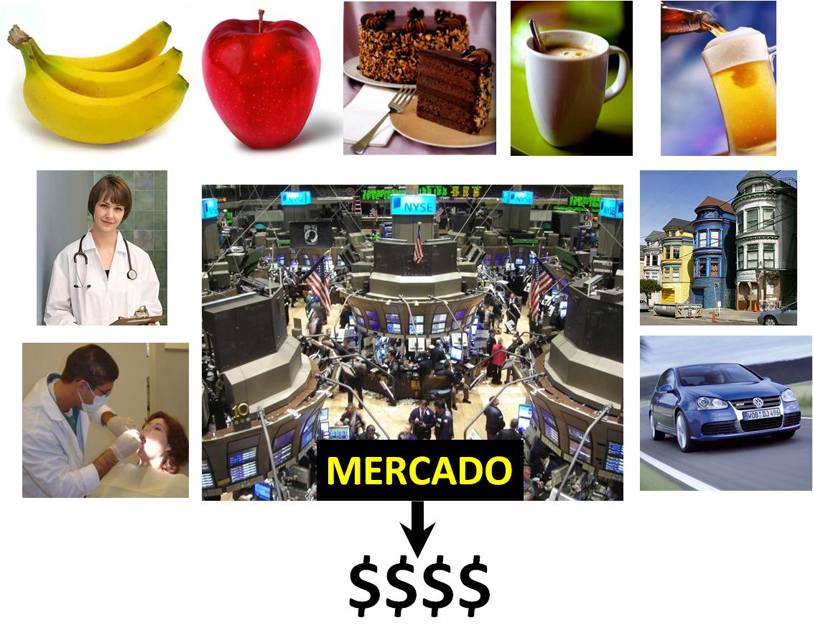

**Figura 1. Mercado transforma mercadorias e serviços em dinheiro.**

Aqui o importante é a classificação como estoques, fluxos e taxas.

**Estoque**: estoque de  é a quantidade de moeda que se possui em determinado momento do tempo. Será dado em unidades monetárias – eu tenho 500 reais – ou 50 dolares – ou 150 euros. Vamos usar a dimensão para não nos comprometermos com uma determinada moeda.

**Fluxo**: é a quantida de por unidade tempo. A dimensão de fluxo é .

Exemplos de estoques e fluxos: salário é fluxo – recebo 20.000 reais/mês, ou 150.000 dolares/ano, ou 4.000 euros/mês. RENDA é fluxo e tem dimensão de  [salário é renda mas nem toda renda é salário – posso ter rendas de alugueis, patentes, direitos autorais, renda de capitais, etc – salário é a renda do trabalho]. PIB é fluxo: o PIB do Brasil é da ordem de 2 trilhões de dolares POR ANO. Cuidado que é comum se omitir a unidade POR ANO. O faturamento de uma empresa é fluxo: 1 milhão de dolares POR ANO. Exportações, importações são fluxos – o Brasil exporta 160 bilhões de dolares POR ANO e importa da ordem de 150 bilhões de dolares POR ANO. CUIDADO com grandezas como PIB, FATURAMENTO, EXPORTAÇÃO e IMPORTAÇÃO nas quais é comum se omitir o tempo – se diz: o PIB do Brasil é de 2 trilhões de dolares. Está implícito a unidade de UM ANO. Nesse caso um fluxo parece um estoque porque o tempo ficou oculto, subtendido que o período é de uma unidade, comumente um ano. No salário se fala eu recebo 4.000 reais – e as pessoas entendem 4.000 reais/mês. Se alguém fala que recebe 60.000 reais já não se sabe se é 60.000 reais/mês ou 60.000 reais/ano. O americano gosta de fornecer o salário anual. O IR também gosta do salário anual: quem ganhou menos do que 20.000 reais está isento. O correto seria quem ganhou menos do que 20.000 reais em todo o ano passado está isento.

Já o patrimônio é estoque: meu patrimônio é de 1 milhão de reais. O saldo bancário é estoque: tenho 20.000 reais no banco. Dívida é estoque: estou devendo 150.000 reais da minha casa. Na expressão: ela vive de rendas – se supõe que ela possua um patrimônio que [por exemplo um apartamento] que lhe gera a renda [aluguel]. Na realidade todos vivemos de rendas – ou do trabalho ou do patrimônio ou de direitos autorais [patentes, livros, filmes, músicas etc]. PIB é renda de um país. Faturamento é a renda de uma empresa.

**Taxas**. A taxa é definida como  e tem a dimensão de .

Taxa de crescimento populacional: 

Taxa de natalidade: 

Taxa de mortalidade: 

Taxa de crescimento vegetativo: 

Taxa de crescimento populacional:. Se g for positivo a população cresce, se for negativo a população diminui.

Taxa de crescimento do PIB: 

Taxa de crescimento de qualquer coisa:  tem dimensão de 1/tempo independente da natureza da coisa.

**Exemplo 1:** Quando uma sociedade passa por uma revolução industrial existe uma explosão demográfica durante um período de aproximadamente 40 anos. Antes dos avanços modernos da medicina e da produtividade agrícola era comum a taxa de natalidade da ordem de 4% aa e de mortalidade da ordem de 3% aa, levando a um crescimento vegetativo de 1% aa. Quando a oferta de alimentos e cuidados de saúde aumentam, principalmente quando a população se urbaniza, a taxa de mortalidade cai para 1% aa e a de crescimento vegetativo sobe para 3% aa. Essa é uma taxa explosiva. Esse foi o caso do Brasil entre as décadas de 1940 até 1980. Quando a população percebe que a probabilidade de morte dos filhos é pequena passa a controlar o número de filhos e a aumentar o investimento por filho. Daí a taxa de natalidade cai para 2% aa e o crescimento vegetativo volta ao patamar de 1% aa. Na europa hoje a maioria dos países exibem taxas de crescimento vegetativo negativas. Idade média da população aumenta assim como a proporção idosos/jovens, com reflexos importantes nas contas da previdência.

Relação entre estoques e fluxos: analogia hidrodinâmica. Suponha uma caixa d’água. O volume de água armazenada é o estoque de água, a vazão de água que a alimenta é um fluxo, nesse caso análogo à renda, e a vazão de água consumida é um fluxo, nesse caso análogo à despesa ou consumo.

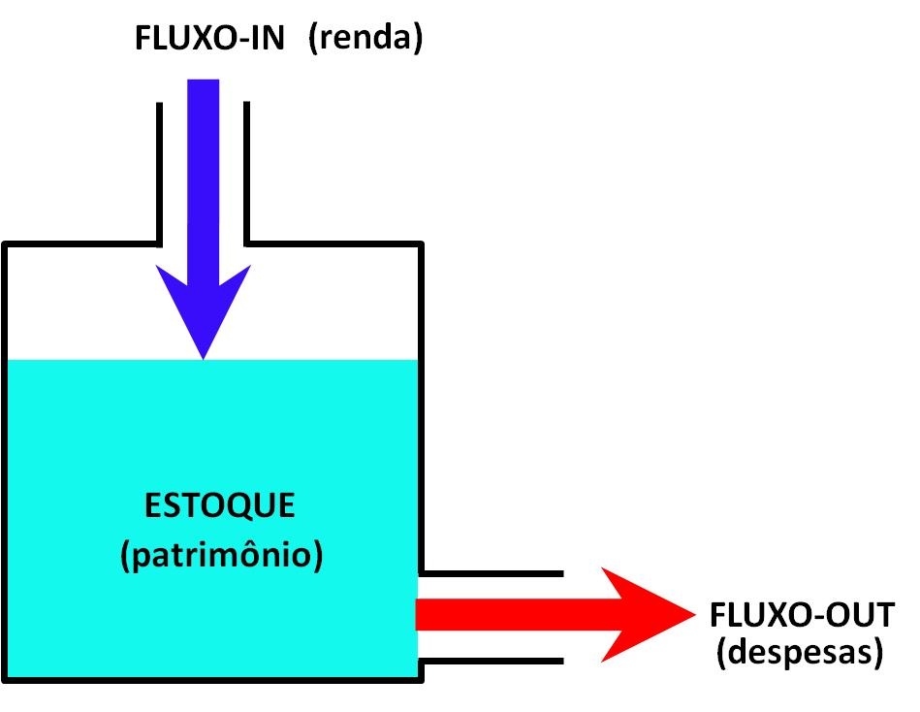

**Figura 2. Analogia hidráulica entre estoques e fluxos.**

Relação entre estoques [] e fluxos []:



Note então que o fluxo é a derivada temporal do estoque e o estoque a integral do fluxo ao longo do tempo. Se , o patrimônio cresce. Já se , o patrimônio diminui – está dilapidando o patrimônio – comum em quem vive de rendas, ou gasta mais do que sua renda.

Note-se que  tem dimensão de tempo, enquanto a razão  tem dimensão de . O patrimônio de uma empresa dividido pelo seu faturamento é um bom indicador do tempo de giro do capital da empresa. Se anos trata-se de uma firma PESADA, demora mais do que 3 anos para recuperar o patrimônio. Hoje existem empresas com baixíssimos tempos de giro, tipo empresas de serviços de computação, em que os donos quase que entram apenas com trabalho e alguns computadores em uma casa alugada. Já uma hidrelétrica é o exemplo de uma empresa pesada. O tempo para recuperar o capital inicial é de décadas.

**Exemplo 2. Velocidade-Renda da Moeda.**

Sabendo que PIB é fluxo qual o significado de . Fluxo dividido por estoque tem dimensão de , e isso é chamado de velocidade-renda da moeda. Se a quantidade de moeda em um país é proporcional ao PIB na forma , onde é uma fração, então , mede quantas vezes uma mesma moeda circula na economia no período [1 ano]. Para esse cálculo usa-se M = base monetária + depósitos à vista.

Valores típicos: , que foi o caso do Brasil na época de alta inflação, então . Naquela época a estratégia era gastar logo todo o dinheiro em mãos, antes que a inflação o desvalorizasse completamente. Nos EUA sem inflação mantém-se a moeda em mãos por mais tempo e  com .

**Exemplo 3. Dívida pública justa:** o governo deve financiar a construção de uma hidrelétrica ou construí-la com o imposto arrecado durante a construção? Uma hidrelétrica pode operar por mais de 100 anos e trará benefícios a várias gerações. Se o governo financiar a obra as gerações futuras também pagarão pela construção da qual também se beneficiarão. Se usar a arrecadação corrente a geração futura não pagará nada enquanto a geração presente pagou um custo enorme do qual se beneficiará de apenas uma parcela, durante o seu tempo de vida. Logo não foi justo com a geração atual. O certo seria financiar obras de longo prazo para dividir os custos entre as gerações. Agora vejamos outro caso: o governo não consegue arcar com seus gastos correntes, para pagar funcionários públicos, por exemplo. Deveria financiar sua dívida? Nesse caso estaria repassando para gerações futuras um gasto que beneficiou apenas a geração presente. Também não é justo. A regra do polegar que se aplica nesse caso é: tempo de financiamento da obra = tempo de depreciação da mesma.

**Exemplo 4. Pedágio e as estradas de São Paulo.** A construção de uma estrada é uma obra típica de longo prazo, que perdura por centenas de anos, com manutenção adequada. Toda a população de uma região é beneficiada pela presença da estrada, de uma forma ou de outra, mesmo que não a utilize diretamente, pois transporte de mercadorias circulam pelas estradas. Por isso, a construção da estrada em si deveria ser financiada e paga através de impostos por várias gerações. A diferença entre um IMPOSTO e uma TAXA [no sentido fiscal] é que o imposto é pago por todos os cidadãos e a taxa apenas pelos que utilizam determinados serviços públicos. Nesse caso o pedágio é uma taxa e não um imposto, pois é pago apenas por quem utiliza a rodovia.

O que seria justo cobrar de taxa nesse caso? A construção da estrada? Ou seja, todo o estoque embutido na estrada? Não, porque não é justo que os usuários atuais paguem por toda a construção da estrada que será utilizada por várias gerações e que beneficia também indiretamente toda a população da região. O justo é cobrar a manutenção da estrada, que é um fluxo, o custo de manter a estrada por unidade de tempo. Também não seria justo cobrar essa despesa da população que não utiliza a estrada. Esse custo será de alguma forma repassado ao restante da população através do preço dos transportes que se refletirão nos preços da mercadorias.

Porque o pedágio nas estradas paulistas é tão caro? Porque quando o governo paulista privatizou ele assegurou um valor de pedágio acima do custo de manutenção e que elevou o valor da venda da estrada. Usou o argumento de que usou o o dinheiro arrecado na venda das estradas para construir outras estradas que benificiaram o estado inteiro, o que é verdadeiro. Entretanto, quem pagou pela construção das novas estradas? O usuário atual da estradas privatizadas, e apenas eles, arcaram com o custo de construção de outras estradas [que esse usuário pode nem sequer utilizar]. Esse custo deveria ser pago por toda a população do estado e por mais de uma geração. Seria possível estimar o pedágio justo que cobraria apenas a manutenção da estrada e não o custo de capital da mesma?

O pedágio da Fernão Dias é muito menor do que o pedágio da Bandeirantes. O sistema de privatização da Fernão Dias não procurou otmizar o ganho do governo, mas minimizar o custo para o usuário. Nenhuma empresa aceitaria um custo abaixo do custo de manutenção da estrada, pois teria prejuízos. Sabendo a comprimento da estrada e o tráfico [fluxo de carros] é possível estimar a ordem de grandeza do custo de manutenção de uma estrada por km. Com isso poderíamos comparar com o pedágio cobrado em São Paulo e saber o quanto ele é superior ao custo de manutenção da estrada. Existe um pedágio apenas de 1,50 reais entre Atibaia e a Dutra em São Paulo, uma distância da ordem de 50 km. Já entre Campinas e São Paulo pela Bandeirantes existem dois pedágios de 6 reais para uma distância de 100 km. Se o fluxo for o mesmo, e acredito que o fluxo da bandeirantes é bem maior, o pedágio da Bandeirantes é da ordem de 5 vezes mais caro do que o da Fernão Dias. Ou seja de cada 10 reais pagos na Bandeirantes 2 seriam gastos na manutenção e lucro da empresa concessionária e os outros 8 foram entregues antecipadamente ao governo do estado para construção de estradas ou abatimento de dívidas. Por isso temos, sim, o direito de protestar contra os pedágios das estradas paulistas – a despeito de excelente qualidade das mesmas. Um parcela apenas da população está arcando com um custo que deveria ser distribuído com todos e no tempo.

**Taxas, Retorno e log-retorno.**

Suponha que alguém entrou em um investimento com  que se tornou no tempo . O retorno do investidor nesse período foi de  mas a taxa de retorno foi de . Nesse caso . Note que retorno acima não tem dimensão e será dado em %. Um retorno de 100 % é bom ou ruim? Depende, se for em um ano é excelente, se for em 10 anos é péssimo. Ou seja, o intervalo de tempo importa sim e a taxa de retorno vai levar esse intervalo de tempo em consideração. Agora suponha que o intervalo de tempo seja de uma unidade [usualmente de 1 ano, ou 1 mês, dependendo do caso]. Nesse caso  e . Também é comum se escrever o retorno da seguinte forma: . Aqui fica explícito que o intervalo de tempo vale um, mas em que unidade é que não se costuma dizer. No mercado financeiro pode ser de um dia, em outros casos de um mês ou um ano. Sempre é bom expressar em retornos anuais para permitir comparações com diferentes investimentos. Se o período for de um ano então . Se for de um mês . A unidade ao ano [aa] tem a dimensão de 1/ano.

**Juros simples e juros compostos:**

Suponha que o retorno [taxa de retorno com ] de uma aplicação seja R e se investiu em t = 0. Qual o patrimônio em t = 1? Qual o patrimônio em t = n. [1 aqui significa um período e n significa n períodos].

No final de um período o investidor deve recuperar o investimento inicial mais o retorno sobre o mesmo, ou seja, . A quantidade  será tão importante que é melhor dar um nome para a mesma. Vamos chamá-la de Z, onde . Assim .

Se alguém tomou emprestado  na taxa  no momento seguinte deve , ou seja, o principal  mais os juros . O que ocorre no momento seguinte? Pelo regra do juro simples ele deveria pagar , ou seja, o principal  mais os juros . Entretanto, considerando que após um período ele deve , ele deveria pagar . Note que , ou seja, o termo a corresponde ao juro simples, enquanto o termo  corresponde ao juros sobre o juros, ou seja, juros compostos. A regra geral diferenciando juros simples dos juros compostos após n períodos é:

Juros simples: 

Juros compostos: 

Para um tempo contínuo teríamos:

Juros simples: 

Juros compostos: 

Quem é maior,  ou  com ? Note que para ,  e para , . A curva  é uma reta com coeficiente angular constante . Se as duas funções coincidem nesses dois pontos é porque o comportamento das mesmas será do tipo:

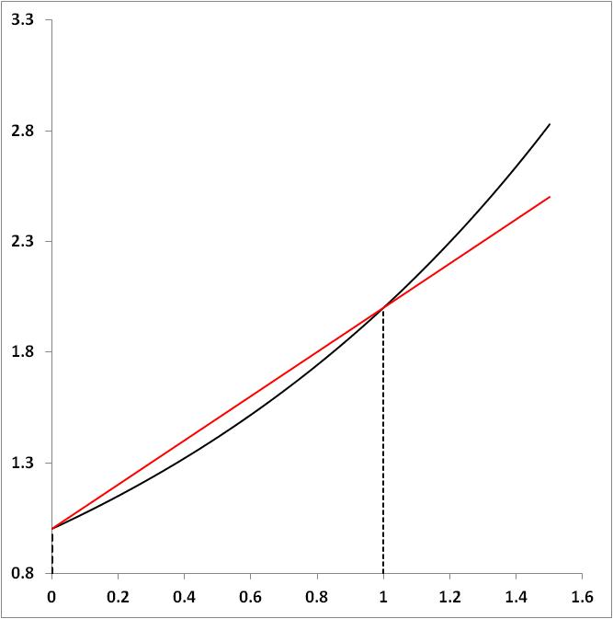

**Figura 3.** Curvas de juros compostos  e de juros simples . Note que Juros compostos são menores do que os simples para  e maiores para .

Nesse caso se percebe que  e que . Para  inteiro e maior do que 1 podemos usar binômio de Newton para mostrar que os juros compostos serão superiores aos juros simples, pois . Como todos os termos adicionais são positivos . A desigualdade é válida e a igualdade só vale para  ou .

A necessidade dos juros compostos significa que o crescimento de uma dívida é uma operação MULTIPLICATIVA em lugar de uma operação ADITIVA. O valor investido por períodos na taxa de retorno R se transformará em .

**Exemplo 5. O anatocismo e as conseqüências do anti-anatocismo:**

**O sistema judicial brasileiro quer proibir os juros compostos.**

*O Decreto 22.626/33 (Lei de Usura) em seu artigo 4º proibiu o anatocismo, a contagem de juros sobre juros, o que já fazia o artigo 253 do Código Comercial (veda que se conte juros sobre juros, exceto na hipótese de acumulação de juros vencidos aos saldos líquido em conta corrente de ano e ano).*

*Consigne-se que a já no Resp 1285/SP, .. tem relação com o anatocismo, com efeito, a vedação à capitalização mensal de juros não se aplicaria às Instituiçoes Financeiras, desde que a exceção fosse expressamente prevista em lei:*

*- Somente nas hipóteses em que expressamente autorizada por leis especiais a capitalização mensal dos juros se mostra admissível. Nos demais casos é vedada, mesmo quando pactuada, não tendo sido revogado pela Lei nº 4.545/64 o art. 4º do Decreto nº 22.626/33. Dessa proibição não se acham excluídas as instituições financeiras.*

Vamos agora explorar as conseqüências de uma lei anti-anatocismo.

**ARBITRAGEM - LUCRO SEM RISCO:** ARBITRAGEM é uma operação financeira em que um agente pode auferir lucro sem correr riscos e sem entrar com capital próprio. A arbitragem é um negócio tão bom, que não haveria limites para ela. Como o arbitrador não usa capital próprio, seu único limite é o limite de crédito. Mesmo que cada arbitrador tenha um limite de crédito nada impede que o número de arbitradores se torne gigantesco. Como a operação causa prejuízo a alguém, dentro de pouco tempo o prejudicado quebraria. Isso é tão forte que lucro de operações de arbitragem devem ser nulos se tornou quase uma lei [no sentido de lei científica]. Muitos modelos de precificação utilizam a suposição de que o mercado não permite arbitragem. Por exemplo, um desses modelos é o APT [Arbitrage Pricing Theory]. A suposição básica sobre mercados eficientes é de que o lucro de operações de arbitragem são NULOS.

**O anatocismo e a ARBITRAGEM**

Suponha que exista uma lei contrária à taxa de juros composta e que o mercado só possa cobrar juros simples. Isso abre oportunidade para a seguinte operação de arbitragem:

1. Toma  emprestado por dois períodos. Terá que pagar no final dos dois períodos, pela regra legal do juros simples.

2. Empresta  por um período e recebe  no final do mesmo, absolutamente dentro da lei.

3. Reempresta todo o  pelo período seguinte pelo qual receberá , também dentro da lei.

4. No final dos dois períodos o arbitrador receberá  mas deve apagar apenas , logo teve um lucro de . Como não há limites para  o lucro pode ser absurdamente alto.

Dessa forma a lei anti-anatocismo abriu espaço para operações de arbitragem extremamente nocivas para a economia. Além disso, é impossível para o legislador impedir a utilização dos juros compostos. Suponha que ele queria que a dívida no final de n períodos fosse dada pela equação do juro simples: . Mas vamos analisar o que aconteceria do lado do investidor no caso em que uma lei dessas fosse válida. Ele só concederia empréstimo por um período. No final do primeiro período teria . Daí ele empresta para outra pessoa no período seguinte, ao final do qual teria . Repete o procedimento com uma terceira pessoa, ou volta para a primeira, e no terceiro período teria . No final de n períodos teria  em lugar de . Ou seja, no caso de validade de uma lei como a proposta não haveria empréstimos de longo prazo, só de curto. Ficou valendo a regra dos juros compostos em lugar dos juros simples.

**Anti-anatocismo é contra a lei das probabilidades.** Suponha que a probabilidade do credor morrer em um período seja. Se ele morrer não poderá auferir do seu investimento. A probabilidade de estar vivo será dada por . Simplesmente para cancelar a chance de não auferir seu lucro o credor deve cobrar , ou seja, . Para um período não há diferença entre juros simples e compostos, que aparece sempre para mais de um período. A probabilidade de estar vivo por dois períodos é dada pela multiplicação das probabilidade de sobreviver em cada período, ou seja, , é composta, e não simples. As leis da probabilidade independem das leis do judiciário, nenhum juiz pode revogá-las. Nesse caso o credor precisaria cobrar  de juros para ter a chance de auferir seu lucro sobre seu investimento em 2 períodos.

**Mudança de período.** Suponha que o período de seja de um mês, queremos saber qual a taxa anual. Note que queremos uma taxa equivalente, que no final do período leve ao mesmo valor do patrimônio nos dois casos. Ou seja: , ou . Nesse caso:  ou . No problema inverso sabemos a taxa anual e desejamos a mensal: .

Suponha que alguém tomou emprestado na taxa R para pagar após um ano mas mas decidiu quitar a dívida antes, no késimo mês. Quanto deve pagar? O emprestador deve pagar , mas , então ele deve pagar .

**Exemplo 6. O anatocismo e quitação adiantada de uma dívida.** Suponha que um devedor tem uma dívida a ser paga em um período, por exemplo, 1 ano, e deseja quitá-la antecipadamente em . Nesse caso a regra do juros simples é contra o devedor e a favor dos bancos, pois . Os bancos tenderiam a estabelecer as taxas de juros no prazo mais dilatado possível. A operação de arbitragem continuaria sendo possível de qualquer forma, trocando apenas as operações de compra por venda e vice-versa.

**Retornos variáveis:** suponha que em  a taxa era , em  mudou para , e assim por diante até a taxa no período . Foram  períodos no total pois começamos de zero. Qual o valor do investimento ao final dos  períodos?



Qual foi a taxa média, ou seja, a taxa constante durante os n períodos que levaria ao mesmo valor final? Nesse caso temos que  e . Essa é a famosa média geométrica que desperta ódio quando utilizada para estabelecer uma nota final. Note que a média geométrica é sempre inferior à média aritmética, ou seja,. A desigualdade  pode ser facilmente desmontrada. Se N´s são todos positivos então,  logo , ou ainda,  e, finalmente, , o que é sempre verdadeiro.

Exercício para o leitor: mostre que .

No mercado financeiro é comum se usar dias em lugar de meses ou anos. Para piorar ainda mais o mercado só opera em dias úteis e não dias corridos. A regra do polegar é : 1 ano = 365 dias corridos = 252 dias úteis, após retirar os fins de semana e os feriados. Caso mais precisão seja necessária é preciso descontar os fins de semana e os feriados entre os dois momentos desejados. O Excel tem uma rotina para calcular os dias úteis entre duas datas mas deve ser calculada para cada país, pois os feriados variam. Como transformar a taxa de retorno anual para a diária, em dias corridos ou dias úteis? É simples, basta usar  ou . Assim um emprestador que tomou dinheiro emprestado na taxa Ranual e resolveu pagar após n dias úteis deve pagar o total de . Após n dias corridos .

**Retorno no mercado de ações.** Suponha que alguém comprou uma ação por  em , o preço da ação variou para no dia seguinte,  no outro dia, e assim sucessivamente até . No primeiro dia obteve um retorno de . O Z desse retorno vale . O Ztotal nos  períodos será: . Agora vamos decompor esse Z da seguinte forma . Isso significa que  onde . Ou seja, basta multiplicar os Z´s de cada período unitário para se obter o Z de um intervalo de tempo dado.

**O log-retorno:** como vimos o mundo do crescimento exponencial do mercado financeiro é multiplicativo e não aditivo. A operação multiplicação sempre foi muito mais custosa em termos de tempo de cálculo do que a operação adição, por isso, os matemáticos antigos recorriam às regras da prostaférese. A idéia sempre foi transformar uma multiplicação em uma adição utilizando tabelas de funções conhecidas. Eram comuns a utilização de tabelas trigonométricas de senos e cosenos, bem conhecidas com boa precisão.

Note que:  então somando as duas equações se obtém:

. Como multiplicar x por y? Fazendo  encontra-se  pela tabela dos senos. Da mesma forma fazendo encontra-se  pela tabela dos cosenos. Daí calcula-se rapidamente  e , e, pela tabela dos senos,  e  usando a regra da prostaférese para encontrar x vezes y. Parece um procedimento lento mas era mais rápido do que efetuar a multiplicação direta.

Acontece que a melhor função para transformar uma multiplicação em adição é o logarítmo, pois , em qualquer base[1]. Vamos usar o logaritmo neperiano, na base , para transformar a multiplicação do mercado financeiro em uma operação de adição. Aplicando o Ln de ambos os lados da identidade  temos que . Definimos o log-retorno, então, através de . Para voltar ao retorno usamos . O log-retorno composto será dado por: .

**Mudança de período no log-retorno.** Após n períodos , aplicando o logaritmo de ambos os lados, obtemos: , ou seja, . Enquanto o Zmédio é dado por uma média geométrica  o log-retorno médio é dado pela média aritmética, pois  ou seja, .

**Pagando um dívida.**

**Tabela PRICE.** No sistema da tabela Price o acertado é que se deve abater a dívida em  prestações idênticas de valor  com uma dada taxa de retorno , usualmente anual. Dado calculamos imediatamente . Mas como a prestação usualmente será paga mensalmente precisaremos de , dado por . A questão é quanto deve ser o valor da prestação para quitar a dívida após  períodos. No primeiro mês os juros incidem sobre o valor total . Mas no mês seguinte deve incidir sobre o que sobrou após o pagamento da prestação. Vamos construir uma tabela com os valores a cada momento.

|  |  |  |
| --- | --- | --- |
| Tempo | Dívida após pagamento | Dívida antes do pagamento |
| 0 |  |  |
| 1 |  |  |
| 2 |  |  |
| 3 |  |  |
|  |  |  |
| k |  |  |
|  |  |  |
| n |  |  |

A dívida no instante , portanto, será dada por:



A somatória de uma progressão geométrica com n termos do tipo  pode ser calculada com o truque do telescópio:



Daí se tira que  e . Embora as duas formas  e sejam idênticas tendemos a usar a primeira quando a razão q é maior do que 1 e a segunda quando ela é menor do que 1 para deixar denominador e numerador positivos.

Reanalizando a fórmula da dívida vemos que  é uma PG com  e , logo . Nesse caso a dívida após n períodos vale:. Mas o combinado foi de amortizar completamente a dívida em  períodos, ou seja, devemos impor que , ou seja é a equação que nos permite calcular o valor da prestação  que quita a dívida pela tabela Price. Note que as lojas só precisam apresentar a tabela com os valores de  e multiplicar esse número pelo valor financiado para obter o valor da prestação. De posse do valor da prestação podemos agora calcular tudo, a dívida a cada momento, quanto se paga de juros e quanto se paga de amortização em cada período. A dívida no momento é dada por:



Ou seja. Note que se  então  e que se , então . No momento se paga juros sobre a dívida em , ou seja, os juros pagos em valem . O restante da prestação será usado na amortização da dívida:  ou seja, . Com essas fórmulas podemos calcular tudo sobre financiamento pela tabela Price.

**Taxa de juros oculta**. Quando o consumidor chega em uma loja a taxa de juros não está explícita, mas sim a prestação. O problema é inverter a equação , na variável , sabendo . Mas essa é uma equação de grau  para a qual encontrar as raízes pode ser muito complicado.

**Juros do TROUXA.** O trouxa faz a seguinte conta para calcular a taxa de juros: vai pagar prestações de valor , logo pagará . Daí calcula a taxa de juros do trouxa na forma , ou . O que ele esqueçe é que está pagando a dívida desde o início e os juros incidem sobre um valor cada vez menor. Na prática os juros reais são quase o dobro do juro dos trouxas.

**Regra do POLEGAR.** Uma regra do polegar são regras práticas para calcular rapidamente uma grandeza com um erro suficientemente pequeno. Uma regra prática pode ser obtida aproximando a função  por uma reta. Vale lembrar que  e que , logo . Então podemos aproximar a função de Z pela reta tangente que passa em , ou seja, . Para calcular precisamos do limite, que pode ser calculado por L´Hopital: .

A derivada será dada por:

.

Note que não podemos fazer  diretamente na expressão porque teremos , sendo necessário encontrar o limite. Para achar esse limite aplicamos L´Hopital novamente:



Portanto  e podemos aproximar a função:

.

Após essa aproximação fica fácil inverter a equação e encontrar  de onde se tira que  e, finalmente, que . Se é bastante grande então  e . Na realidade teremos que .

Quão boa é a aproximação ? Figura 4 mostra a curva real e sua reta tangente.

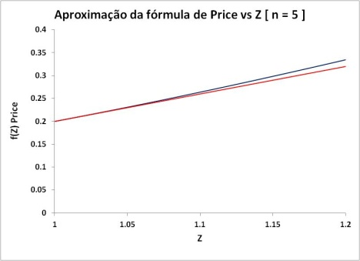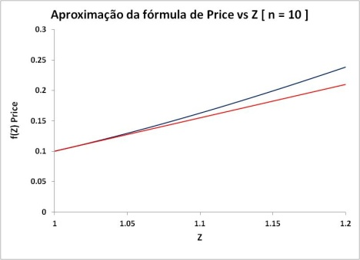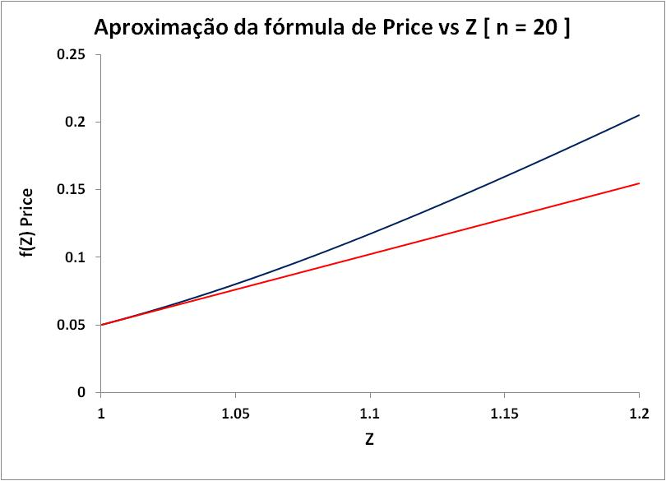

**Figura 4.** Gráficos deem comparação com a reta tangente.

Para  prestações o erro de 10% ocorre para  o que significaria um juros imenso de 8% am. Para juros de até 2 % am o erro é de apenas 1%. Para valores menores de  o erro é menor ainda. Apenas em financiamentos de carros e casa encontramos mais do que 20 prestações. Para , ou seja, 5 anos, o erro para um juro de 2% am, muito alto, é de apenas 6,7%. Ou seja, a aproximação pela reta tangente é bastante boa em quase todas as aplicações práticas, sobretudo se o objetivo é apenas estimar o juro embutido na transação rapidamente com apenas uma calculadora de 4 operações. A aproximação da reta tangente também pode ser usada para calcular rapidamente o valor da mensalidade através da fórmula do polegar .

**Sistema de pagamento SAC** [Sistema de Amortização Constante]. Nesse sistema o combinado é amortizar a dívida por um valor constante deixando a prestação variável. O acertado à priori então é que a dívida logo após o pagamento será dada por , uma reta que vale em  e zero em . A amortização constante será sempre . O juros, novamente, incidem sobre a dívida no período anterior, ou seja,  e o valor da prestação será a soma da amortização com o juros: . A primeira prestação do SAC será  que é mais alta do que a prestação Price . Para mostrar que a primeira prestação SAC é maior do que a Price usamos:  que leva a  e  ou  o que é verdade por binômio de Newton. Por outro lado a última prestação SAC é menor do que a prestação Price. [Mostrar essa desigualdade].

**Exemplo 12. Os Bancos e a Criação de Moeda – o multiplicador bancário.**

Mesmo considerando a impossibilidade de emissão de moeda por uma autoridade monetária os bancos são capazes de criar moeda. Imagine um banco italiano no século XV onde apenas os metais ouro, prata e cobre eram aceitos como moeda. Os agentes econômicos depositavam seu dinheiro no banco até para não serem obrigados a carregar o peso dos mesmos e evitar assaltos. Bancos em várias praças já existiam desde essa época e uma ordem de pagamento permitia alguém retirar dinheiro de um banco fora da praça onde o depositou na europa. Não demorou muito para que os primeiros bancos percebessem que seus clientes deixavam o dinheiro no banco um bom tempo. Na soma [economistas preferem dizer: no agregado] de todos os clientes o banco percebe um comportamento do tipo mostrado na figura 5, em que a linha vermelha representa um limite inferior da flutuação dos depósitos no banco.

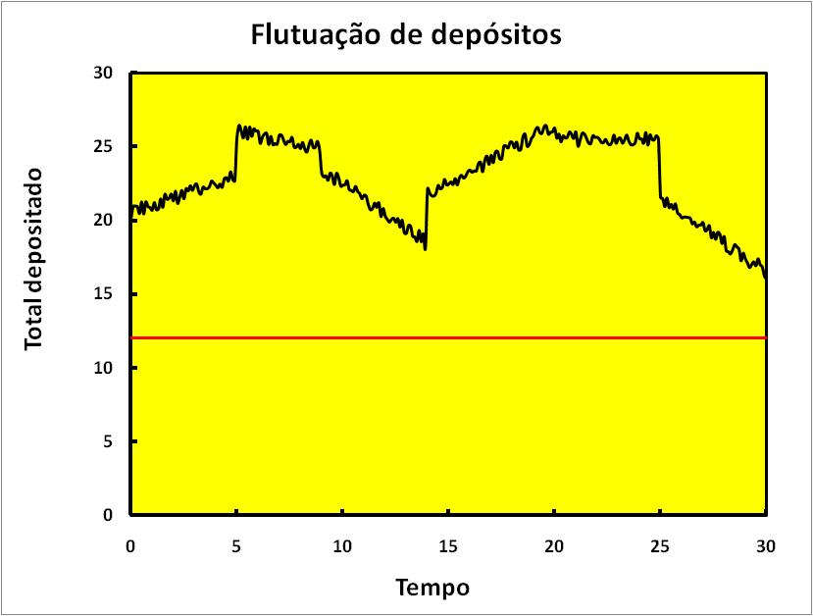

**Figura 5.** Flutuação de depósitos bancários em função do tempo.

Então a idéia de emprestar esse montante [aparentemente sem risco] foi imediata. Note que ao emprestar o dinheiro de um terceiro, dois agentes econômicos estão compartilhando, ao mesmo tempo [time sharing] a mesma moeda. Enquanto o proprietário primário não usa sua moeda ela permanece emprestada a outro. Desde esse momento, portanto, o banco criou moeda. Mas a capacidade de criação de moeda é maior ainda. O agente que tomou dinheiro emprestado o gasta e as pessoas e empresas que receberam o dinheiro o depositam de volta nos bancos, que voltam a emprestá-lo, e o processo contínua. Vamos modelar esse sistema.

Suponha que o banco central [BC] emitiu uma expansão primária Ep, i.e., colocou mais Ep de moeda na economia além da que já existia. Vamos tomar o agregado de todos os bancos, como se fosse um banco apenas e definir , a taxa que os bancos consideram segura para emprestar,  e a fração do dinheiro público que retorna aos bancos. Note que . A figura 6 mostra o fluxo de dinheiro entre o BC os bancos e o público.

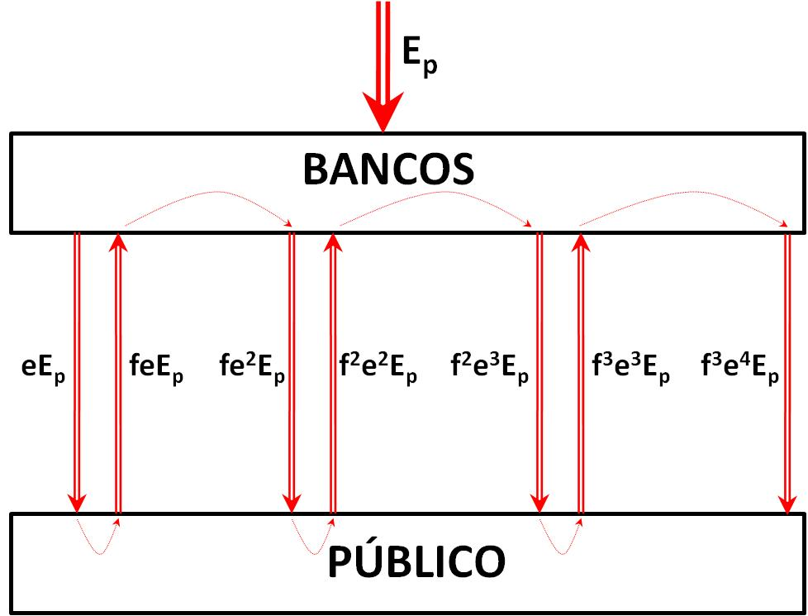

**Figura 6**. Fluxo de dinheiro entre BC, bancos e o público.

Note que a soma dos depósitos à vista DV será:



Trata-se de uma PG com razão (fe) < 1, logo . O papel moeda PMp em poder do público será:

logo: .

Já as reservas bancárias RB, serão dadas por:

.

Como teste dos resultados checamos se o papel moeda em poder do público mais as reservas bancárias é idêntico à expansão primária:  CQD.

O multiplicador bancário Z é definido como:  e será dado por . Suponha que , ou seja, 100% dos depósitos do público retornam aos bancos rapidamente e que os bancos estejam alavancados por um fator de 10, i.e., [10% fica nas reservas dos bancos e 90% retorna ao público através de empréstimos]. Neste caso , ou seja, o sistema bancário multiplicou por 10 uma emissão primária do BC. Vejamos isso em termos das reservas bancárias, pois esse é um instrumento importante de política monetária que pode ser utilizado pelo BC. Vamos definir , então  que leva a . Sabemos que logo , portanto  e , logo:.

Uma das formas do BC atuar sobre o multiplicador bancário é exigindo, por lei, uma certa taxa de reserva r dos bancos [parte delas obrigatoriamente depositadas no BC]. Na época de altas inflações o BC chegou a exigir , mas com a inflação controlada chegamos a . Nesse caso, se o público fica com 10% dos seus depósitos à vista como moeda então e o multiplicador bancário é da ordem de .

Em resumo: os bancos criam moeda e muito mais moeda do que a emitida pela autoridade monetária. Fatores de multiplicação de 10 não são incomuns. Multiplicador bancário da ordem de 3 é mais comum. O BC deve considerar esse fato na sua política de controle da inflação.

**Exemplo 13. CRISE.** O que ocorreria se de repente os bancos parassem de emprestar [como ocorreu em 2008]? O multiplicador bancário cai para perto de 1 e a quantidade de moeda circulando cai drasticamente. Ou seja, recessão por falta de base monetária. Trata-se do reverso da moeda da inflação. Além disso, fica claro que se todo mundo decidir sacar seu dinheiro dos bancos ao mesmo tempo esse dinheiro simplesmente não existe. Se o público por algum motivo desconfiar que os bancos vão quebrar todo mundo corre para sacar seu dinheiro e os bancos realmente quebrarão. Isso já ocorreu muitas vezes na história e causou muito prejuízo para a sociedade. A Inglaterra foi o primeiro país a criar um banco central [que era privado] para evitar a repetição desse tipo de crises. No Brasil o BC foi criado na década de 1960, surpreendentemente tarde na história das economias monetárias.

ANALOGIA. Suponha que uma companhia aéra venda bilhetes sem data marcada que dão direito aos clientes de viajarem dentro de determinado período [não é assim que fazem]. Se ela emitir poucos bilhetes os aviões voarão vazios. Se emitir demais os clientes não voarão por falta de espaço. O equilíbrio só se estabelece quando os clientes acertarem o time-sharing dos assentos. Se o número de aviões aumentar a companhia deve emitir mais bilhetes. Se correr o boato de que a companhia vai falir todo mundo vai querer viajar no mesmo momento e não haverá lugar para todos. Dessa analogia se percebe a complexidade de gerir uma economia monetária. Além de tudo a quantidade de moeda circulante depende do humor dos agentes, bancos e público. Só o fato de ser possível estabilizar a inflação em torno de 3% aa é impressionante.

MORAL DA HISTÓRIA. Algo tão básico para a sobrevivência de uma sociedade monetária, organizada em torno da moeda, como a quantidade de moeda circulante depende da probabilidade de não haver corrida bancária e da confiança no sistema financeiro. Até nesse aspecto todos corremos RISCO. Estamos em uma loteria queiramos ou não.

**Valor Presente.** O que você acha da seguinte proposta: você me dá  unidades monetárias hoje que eu as devolvo no período seguinte? Se você mantiver seu dinheiro e não gastá-lo continuará com as  unidades monetárias no momento seguinte, em situação igual a da proposta. Por outro lado, se alguma necessidade aparece hoje você tem o dinheiro disponível se não aceitar a proposta. Logo não aceitar a proposta é melhor. Daí se muda a proposta: quanto você aceita me dar hoje para que eu lhe devolva  unidades monetárias no período seguinte? Sejao valor que você aceitaria trocar por amanhã. Vejamos as suas opções: você poderia não me emprestar o dinheiro e aplicar na taxa  para ter amanhã, ou me emprestar o dinheiro e obter  amanhã. Isso significa que você trocaria  hoje por  amanhã apenas se , ou seja, hoje por amanhã. O presente vale mais do que o futuro, e você descontou o valor do futuro pelo fator . O valor é chamado de valor presente de  unidades monetárias um período depois. Obviamente que um valor  a ser recebido  períodos no futuro vale hoje . Suponha agora que você deseje trocar um fluxo de pagamentos em que receberá  por períodos no futuro, por um valor a vista. Qual o valor presente desse fluxo de pagamentos?



Mas caímos de novo na PG com . Então sabemos que , logo o valor presente de um fluxo de pagamentos constante  será . Uma instituição que pode aplicar seu dinheiro na taxa de juros pode trocar uma casa que vale no mercado hoje por um fluxo de pagamentos se  ou  que é, exatamente, a prestação da tabela Price.

Valor presente de um fluxo de pagamentos qualquer. Nesse caso . Se o fluxo for contínuo com intervalo de tempo no limite tendendo a zero o valor presente deve ser modificado para . Essa expressão fica melhor usando o log-retorno . Nesse caso ou .

Note dessa expressão que o fator exponencial desconta o futuro de modo que, depois de determinado prazo, o futuro, qualquer que seja a renda , não interessa mais. Vamos escrever , onde e . Nesse caso . A função exponencial cai para  quando  e esse tempo é uma boa medida de até onde o futuro interessa. Outro tempo característico  é em quanto tempo o capital aplicado à taxa de juros  dobra, ou seja, , logo  . A tabela 1 abaixo dá uma idéia das ordens de grandeza associadas a esses tempos em função do retorno. Note que o crescimento chinês de 10% aa dobra o PIB a cada 7,3 anos, enquanto um ***“crescimento sustentável”*** [sem gerar inflação] para o Brasil de 5% aa dobraria o PIB a cada 14,2 anos.

**Tabela 1. Tempo de decaimento  e para dobrar 2 em função da taxa de desconto R**

|  |  |  |  |
| --- | --- | --- | --- |
| **R (aa)** | **r (1/ano)** | ** (ano)** | ** (ano)** |
| 1% | 0,00995 | 110,5 | 69,7 |
| 3% | 0,0296 | 33,8 | 23,4 |
| 5% | 0,0488 | 20,5 | 14,2 |
| 10% | 0,0953 | 10,5 | 7,3 |
| 15% | 0,140 | 7,2 | 5,0 |
| 20% | 0,182 | 5,5 | 3,8 |
| 25% | 0,223 | 4,5 | 3,1 |

O gráfico da figura 7 mostra o desconto do futuro para essas taxas.

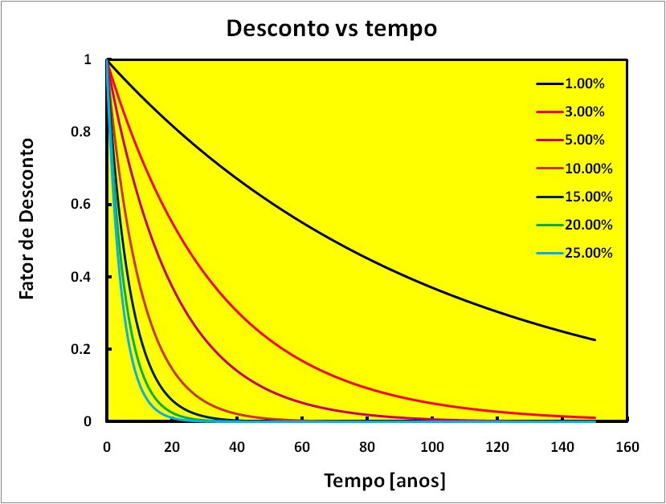

**Figura 7. Fator de desconto em função do tempo para diferentes taxas de desconto.**

**Exemplo 14.** **Valor presente de uma perpetuidade.** Na Inglaterra se vendem títulos que pagarão ao detentor, até o fim de sua vida, uma renda constante . Qual o valor presente de um título desses considerando que o detentor considera que viverá eternamente? Basta fazer  na fórmula a. Nesse caso 1 é desprezível frente à , ou seja,  e  logo .

**Exemplo 15. Valor do pedágio e a privatização das estradas.** Quando uma empresa compra uma outra o cálculo inicial é de qual o valor presente da empresa a ser adquirida. Suponha que a empresa gere um lucro  anual . O VP dessa renda será de , independentemente de quanto foi o custo para a implantação da empresa inicial. Ou seja, a compradora só olha para a futuro e para o valor a ser gasto no presente. Considerando uma taxa de desconto razoável de 10% aa o valor presente é da ordem de . Por isso quanto maior o lucro maior o valor arrecadado na privatização de uma empresa/serviço. Garantindo por lei o valor do pedágio que a concessionária usufruirá o governo aumenta o valor pago pela concessão. Pode até gastar muito bem esse valor, mas a injustiça recai no fato de que apenas os usuários dos serviços privatizados pagarão pelo mesmo, e não a sociedade como um todo. Podemos estimar [em uma estimativa são aceitáveis erros por fatores de 5 a 10] o valor da privatização do sistema Anhanguera-Bandeirantes. Como já discutimos nesse sistem se cobra 12 reais/100km enquanto nossa estimativa do custo de manutenção, baseado na Fernão Dias, foi de 3 reais/100km, gerando um lucro de 9 reais/100km/veículo. Caminhões e ônibus pagam mais, e representam uma boa parcela do movimento, mas para estimativas vamos esquece-los. No site <http://pt.wikipedia.org/wiki/AutoBAn> se afirma que a AutoBan administra 310 km de estradas com fluxo médio de 290.000 veículos/dia. Digamos que os veículos percorram 1/3 das rodovias, nesse caso cada veículo pagaria 12 reais e geraria um lucro de 9 reais/dia. Assim podemos estimar o lucro anual da rodovia em . Logo e valor presente dessa renda seria de 9.5 bilhões de reais. Corrigindo esse valor pela inflação desde 1998, da ordem de 120%, espera-se que a venda tenha gerado uma receita da ordem de 4.3 bilhões de reais na época.

**Taxa de desconto revelada**. A taxa de desconto de cada pessoa é diferente. Algumas pessoas têm pressa de usufruir de um bem e aceitam taxas de desconto maior. Se eu pudesse esperar para comprar uma casa à vista eu poderia economizar uma quantidade  todos os meses, aplicar esse dinheiro na taxa de juros do banco, e no final de  períodos comprar a casa à vista. O problema é que não posso usufruir da casa durante esse período. Pode-se descobrir a taxa de desconto de uma pessoa oferecendo a ela um financiamento por um determinado bem e variando a taxa até atingir o limite em que a pessoa aceita o negócio. Um agente econômico aceita um financiamento se sua taxa de desconto pessoal for maior do que a taxa de desconto do financiamento.

**Taxa Interna de Retorno [TIR]** **ou Internal Rate of Return [IRR]:** é a taxa para a qual o Valor Presente de um fluxo de rendas é nulo. Obviamente, o VP só admite raízes se alguns fluxos forem negativos. Isso é comum em investimentos pois o investidor inicia seu negócio com gastos para usufruir de lucros, ou rendas, no futuro. A taxa interna de retorno deve ser calculada através da equação:



Nesse caso admite-se que alguns  serão negativos.

Exemplo: Pagou-se  por um título que renderá  todos os anos por 30 anos. Neste caso a equação da TIR será , ou . Usando a PG temos , logo a equação da TIR é idêntica, nesse caso, a revelar a taxa de juros implícita em um financiamento:



**Bond.** Bond é um título com valor de face a ser pago na maturidade  e com coupons a serem pagos em determinados períodos como percentual do valor de face. Os ingleses emitiram Bonds no mercado brasileiro para financiar a construção de um sistema de transporte coletivo sobre trilhos, que, desde então, passaram a se chamar BONDES. O valor presente de um BOND será dado por . A TIR de uma BOND depende de , o quanto se pagou por ela, através da equação: .

**DURATION:** A duration é definida por: . Note que a duration tem dimensão de tempo. Um título que paga apenas o valor  no tempo , ou seja,  tem uma duration .

**Interpretações da Duration.**

1. Tempo médio ponderado pelo valor presente. O cálculo de uma média ponderada da grandeza  por pesos  é dado por: . Note que, mesmo que os pesos possuam dimensão, a dimensão de  é a mesma de pois a dimensão da função peso do numerador cancela com a do denominador. Comparando com a definição da duration se percebe que  e que .

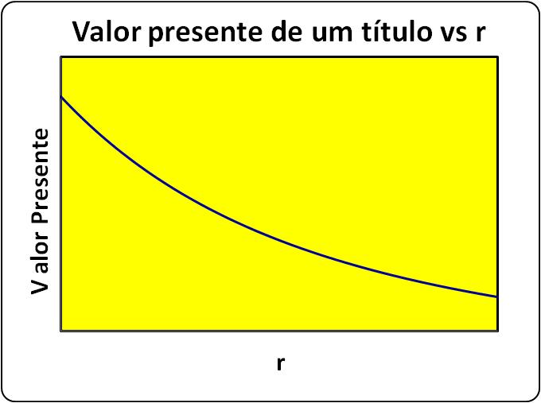

**Figura 8.** Valor Presente de um Título em função da taxa de juros

1. Risco de variação de Valor Presente. .

**MODIFIED DURATION**: Enquanto a duration é definida pela sensibilidade em relação ao log-retorno r, , a modified duration é definida pela sensibilidade ao retorno , ou seja, . Agora podemos usar a regra da cadeia para calcular MD sabendo que eentãologo:

.

**Exemplo 16. Risco de Falência de bancos por descasamentos de DURATIONS de ativos e passivos.**

Antes de analisar o risco de falência vamos definir economicamente os termos utilizados.

Vocabulário: Patrimônio é o estoque monetário de uma empresa e é composto por BENS, DIREITOS e OBRIGAÇÕES.

BENS. Os bens podem ser TANGÍVEIS – que possuem massa como imóveis, veículos, estoques de mercadorias, máquinas, móveis etc [transformados em valores monetários], ou DINHEIRO [cash]. Também podem ser INTANGÍVEIS – que não possuem massa, não é material, mas vale e pode ser negociado. Exemplo: marca, patentes, direitos autorais, licensas [as cantinas da UNICAMP só podem operar com uma licensa; loja pode vender o PONTO se estiver bem localizada; para aterrisar em um aeroporto as companhias aéreas precisam de uma licensa – a GOL comprou a VARIG especialmente pelas licensas que ela possuía em muitos aeroportos internacionais; linhas de ônibus, etc. Comment: licensa é daqueles bens em que um agente cria uma dificuldade e depois vende a possibilidade de retirada da mesma]. As vezes é difícil precificar um bem intangível – quanto vale uma MARCA? Mas existe um mercado para isso e a MARCA vale o quanto algum agente está disposto a pagar por ela. Geralmente as empresas fazem cálculos sobre o valor presente do fluxo de caixa futuro esperado devido a determinada marca.

DIREITOS. Um direito é deter o poder legal de exigir algo. Valores a receber, títulos, contas, duplicatas. Sem um governo por trás para garantir esse direito o mundo entra em caos. Quem garante a propriedade de algo é o ESTADO, que detém o monopólio da violência e pode enclausurar qualquer membro do estado que não obedeça suas leis. Você só pode negociar o que é seu, e um carro ou uma casa serão seus se, e apenas se, você possuir o direito de propriedade legalizado frente ao estado. Deixo para o leitor imaginar o que ocorreria se, de repente, todos os documentos dos cartórios brasileiros desaparecessem. Propriedade legal da TERRA é algo bem recente na história da humanidade. No Brasil a lei de terras (lei nº 601) é de 18 de setembro de 1850. [aqui vale um discussão da importância dos direitos de propriedade privada para o desenvolvimento de uma economia monetária capitalista]

OBRIGAÇÕES. São as dívidas com terceiros.

Patrimônio = bens + direitos. Já patrimônio líquido = bens + direitos – obrigações.

ATIVOS = conjunto de bens e direitos da empresa. PASSIVOS = obrigações EXIGÍVEIS da empresa. A palavra exigível não está aqui por acaso, mas tem um sentido importante. Os investidores (sócios) iniciais que criaram a empresa formaram o CAPITAL SOCIAL da empresa. A empresa (pessoa jurídica) deve (tem uma obrigação) para com seus proprietários, mas essa obrigação não é exigível. Enquanto a empresa operar os proprietários não podem exigir seu dinheiro de volta. Já todo o capital de TERCEIROS, não proprietários, é EXIGÍVEL, e a empresa tem a obrigação legal de ressarcir esses valores aos proprietários dos mesmos. Os exigíveis são do tipo dívidas, recursos de terceiros como fornecedores, salários dos funcionários, governo [impostos], encargos sociais, etc. Um acionista não pode sexigir seu dinheiro de volta, mas um banco que emprestou para a empresa pode.

Patrimônio líquido [PL] = patrimônio não exigível. O Ativo é o PL + passivo.

Para um investidor no mercado financeiro um ativo é simplesmente um título que lhe dá o direito a um rendimento no futuro.

Bancos possuem ativo e passivo. Depósitos à vista são PASSIVO do banco – os depositantes têm o direito de EXIGIR seu dinheiro de volta à qualquer momento. Já quando o banco empresta dinheiro ele cria um ativo. O detalhe é que esse ativo tem prazo longo – o banco só pode exigir a quantia contratada no prazo estipulado. Por isso a duration dos passivos dos bancos tende a ser de curto prazo enquanto a dos ativos tende a ser de prazo longo.

Os árabes trouxeram para a europa duas idéias muito importantes, os algarismos indo-arábicos, incluindo o zero [multiplicar em algarismos romanos era uma operação complicadíssima] e a contabilidade em partida dobrada. Nessa contabilidade se divide o que é direito do que é obrigação. O balanço patrimonial é dividido como mostrado na figura 7 abaixo.

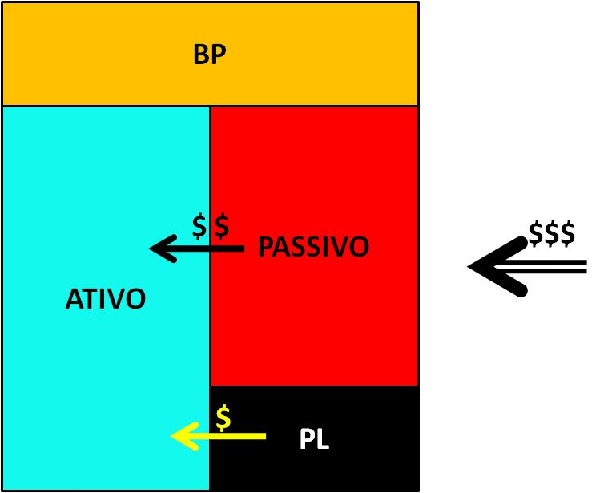

**Figura 7**. Balanço Patrimonial de uma empresa.

Suponha quem um banco tem um capital próprio [não exígivel] que lhe fornece rendimentos [a quantidade de cash do capital próprio tende a ser pequena – ninguém mais guarda dinheiro no colchão]. O valor presente desse capital na taxa de juros atual de mercado é . Além disso possui capital de terceiros, que gerou um passivo e parte da qual foi para o ativo. Vamos chamar esse capital de terceiros no ativo de e o passivo de . Os valores presentes serão dados por  e . Note que  em t = 0, pois se trata de uma redistribuição apenas dos capitais de terceiros. Note também que como estão investidos em títulos diferentes com maturidades diferentes terão durations diferentes.

O PL em valor presente do banco em  será  . Os valores presentes dependem da taxa de juros, ou da taxa de desconto. O que ocorre se a taxa de juros muda de  para ? Note que a definição de DURATION foi , logo a aproximação em primeira ordem para a variação do capital será [supondo que ]. A variação do PL será dada por: . Suponha que  então . Se  o banco vai a falência. Qual a variação em  que poderia levar o banco a falência nessa aproximação? Seria tal que  ou seja:



Para um banco típico   então  onde . Assim quanto maior o descasamento entre os durations do ativo e do passivo menor o que pode levar o banco à falência. Da mesma forma, quanto maior a alavancagem, a fração de capital próprio do banco, menor o de falência. Se o banco conseguir casar os durations do ativo e do passivo jamais irá a falência.

**Exemplo 17.** Imunização de ativos. Suponha que você possua um conjunto de ativos que pode perder valor devido à variação de taxas de juros. A idéia da imunização é vender títulos e criar um passivo, nesse caso. Se os valores são idênticos  basta casar os durations para que o . Note que isso é uma aproximação de primeira ordem, supondo que a curva segue a reta tangente. Um esquema mais sofisticado seria casar os durations, relacionado com a primeira derivada, e a segunda derivada.

1. A lenda conta que o escocês John Napier soube por John Craig por volta de 1590 que Tycho Brahe usava muitas regras de prostaférese em suas observações dos planetas no observatório na ilha de Hven no mar báltico. Daí saiu em busca de uma função matemática mais adequada do que as funções trigonométricas. Aparentemente os logarítmos eram conhecidos desde o século 8 na Índia, e o próprio Tycho Brahe os estava desenvolvendo também. Napier desenvolveu a base natural e e deixou uma tabela dos logarítmos com bastante precisão.